АДМИНИСТРАЦИЯ

ПРОВИДЕНСКОГО ГОРОДСКОГО ОКРУГА

РАСПОРЯЖЕНИЕ

от 16 февраля 2021 г. | № 52 | пгт. Провидения

О проведении работ по расчистке территории пгт. Провидения от снежных масс

В соответствии с Федеральным законом от 22 июля 2008г. №123-ФЗ «Технический регламент о требованиях пожарной безопасности» в целях обеспечения беспрепятственного проезда пожарной техники к месту возможного пожара на территории пгт. Провидения, на основании решения Комиссии по предупреждению и ликвидации чрезвычайных ситуаций и обеспечению пожарной безопасности Провиденского городского округа (протокол от 16 февраля 2021 года №3),

1. Организовать проведение работ по своевременному очищению от снежных заносов улиц, проездов, подъездов к зданиям и сооружениям организаций, а также к жилым домам.
2. Утвердить:
2.1. Схему расположения дорог, проездов, подъездов к жилым домам, источникам противопожарного водоснабжения и другим объектам, расположенным на территории пгт. Провидения, для проведения первоочередных работ по очистке от снежных масс согласно приложению №1 к настоящему распоряжению.
2.2. План проведения первоочередных работ по очистке от снежных масс дорог, проездов, подъездов к жилым домам, источникам противопожарного водоснабжения и другим объектам, расположенным на территории пгт. Провидения согласно приложению №2 к настоящему распоряжению.
2.3. Перечень закрепления за организациями территорий пгт. Провидения для приведения в надлежащее состояние и очистки от снежных масс отведенных земельных участков согласно приложению №3 к настоящему распоряжению.
2. Руководителям муниципального автотранспортного предприятия «Провиденское», муниципального предприятия «Север», подразделений государственного предприятия Чукотского автономного округа «Чукоткоммунхоз»:
2.1. Организовать проведение работ по своевременному очищению от снежных заносов улиц, проездов, подъездов к зданиям и сооружениям организаций, а также к жилым домам согласно приложению №2 к настоящему распоряжению.
2.2. Обеспечить ежедневное выделение всех имеющихся сил и средств для выполнения задач по ликвидации послед последствий неблагоприятного погодного явления на территории пгт. Провидения.
2.3. Обеспечить проведение ремонта снегоуборочной техники и ввода ее в строй в кратчайшие сроки.
2.4. При необходимости принять локальные акты об увеличении продолжительности рабочих смен работников, привлекаемых к ликвидации последствий неблагоприятного погодного явления на территории пгт. Провидения.
2.5. Ежедневно к 8:30 предоставлять в единую дежурно-диспетчерскую службу Провиденского городского округа сведения о силах и средствах, запланированных к ликвидации последствий неблагоприятного погодного явления на очередные сутки, а к 17:30 сведения о ходе выполнения работ.
3. Руководителю муниципального казенного учреждения «Управление технического обеспечения и эксплуатации имущества, единая дежурно-диспетчерская служба и архив Провиденского городского округа» организовать сбор, обработку и передачу органам управления и силам ПМЗ ЧОП РСЧС сведений о силах и средствах, запланированных к ликвидации последствий неблагоприятного погодного явления на очередные сутки, о ходе выполнения работ по очистке дорог, проездов, подъездов к жилым домам, источникам противопожарного водоснабжения и другим объектам, расположенным на территории пгт. Провидения, ходе работ по ремонту снегоуборочной техники и вводе ее в строй, а также информирование населения.
4. Руководителям отделения надзорной деятельности и профилактической работы по Провиденскому городскому округу Главного управления МЧС России по Чукотскому автономному округу, межмуниципального отделения МВД России «Провиденское», Провиденского филиала государственного казенного учреждения «Управление гражданской защиты и противопожарной службы Чукотского автономного округа» Пожарно-спасательная часть №11, Провиденского районного филиала государственного бюджетного учреждения «Чукотский окружной комплексный центр социального обслуживания населения» в целях недопущения возникновения пожаров активизировать проведение дополнительных профилактических обходов жилых домов, особое внимание уделив местам проживания многодетных, неблагополучных семей, одиноких и престарелых граждан на соответствие их жилищ требованиям пожарной безопасности; местам жительства лиц, ведущих асоциальный образ жизни (употребляющих наркотические средства, злоупотребляющих спиртными напитками, освободившихся из мест лишения свободы).
5. Руководителю Провиденского филиала государственного казенного учреждения «Управление гражданской защиты и противопожарной службы Чукотского автономного округа» Пожарно-спасательная часть №11 предусмотреть наличие дополнительного запаса рукавов в пожарных автомобилях.
6. Руководителям учреждений, организаций и предприятий всех форм собственности, расположенных на территории пгт. Провидения:
6.1. Привести в надлежащее состояние путем очистки от снежных масс и мусора отведенных земельных участков и закрепленных территорий согласно приложению № 3 к настоящему распоряжению.
6.2. Обеспечить вывоз снежных масс, хозяйственно-бытового и производственного мусора с территорий учреждений, организаций, предприятий и жилого фонда.
7. Руководителям муниципального предприятия «Север», общества с ограниченной ответственностью «Полигон»:
7.1. Привести в надлежащее состояние путем очистки от снежных масс и мусора дворовые территории пгт. Провидения.
7.2. Обеспечить приемку мусора и строительных отходов и привести в надлежащее состояние территорию свалки, площадок для мусорных контейнеров в пгт. Провидения.
8. Обнародовать настоящее распоряжение на официальном сайте Провиденского городского округа.
9. Контроль за исполнением настоящего распоряжения оставляю за собой.

Заместитель  Главы администрации |  | В.В. Парамонов

Подготовлено: |  | Романенко А.А.
Согласовано: |  | Красикова Е.А.
Разослано: дело, отдел ВМР, ГО и ЧС

Приложение №1
к распоряжению Администрации Провиденского городского округа от 16.02.2021 г. № 52
СХЕМА
расположения дорог, проездов, подъездов к жилым домам, источникам противопожарного водоснабжения и другим объектам, расположенным на территории пгт. Провидения, для проведения первоочередных работ по очистке от снежных масс

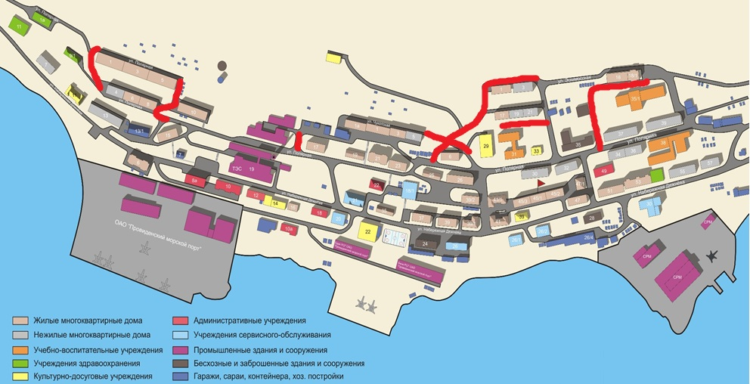
участки дорог, проездов, подъездов к жилым домам, источникам противопожарного водоснабжения и другим объектам, расположенным на территории пгт. Провидения, для проведения первоочередных работ по очистке от снежных масс

Приложение № 2
к распоряжению Администрации Провиденского городского округа от 16.02.2021 г. № 52

План
проведения первоочередных работ по очистке от снежных масс
дорог, проездов, подъездов к жилым домам, источникам противопожарного водоснабжения и другим объектам,
расположенным на территории пгт. Провидения

№  п/п | Организация, ответственная за проведение работ | Сроки проведения работ | Территория проведения работ | Привлекаемые силы и средства
1 | Муниципальное автотранспортное предприятие «Провиденское» | 17.02.2021 | Подъем от ул. Полярная к дому по адресу ул. Полярная, 1 | 1 бульдозер  1 К-700
 |  | 18.02.2021 | Подъем от ул. Полярная к дому по адресу ул. Полярная, 5 | 1 бульдозер  1 К-700
 |  | 19.02.2021 | Подъем от дома по адресу ул. Полярная, 37 до центрального въезда на территорию школы | 1 бульдозер  1 К-700
 |  | 20.02.2021 | Подъем от ул. Полярная к дому по адресу ул. Эскимосская, 1 | 2 бульдозера
 |  | 21.02.2021 | Площадка временного хранения снега у здания Провиденского районного суда | 2 бульдозера
 |  | 22.02.2021 | Подъем от центрального въезда на территорию школы к дом по адресу ул. Эскимосская, 18 | 2 бульдозера
 |  | 23.02.2021 | Площадка временного хранения снега у здания почты | 2 бульдозера
 |  | 24.02.2021 | Подъем от дома по адресу: ул. Полярная, 6 к дому по адресу: ул. Полярная, 5 | 2 бульдозера
 |  | 25.02.2021 | Подъем вдоль дома по адресу: ул. Полярная,17 | 2 бульдозера
2 | Муниципальное предприятие «Север» | с 17 по 25.02.2021 | Придомовые территории пгт. Провидения | силами дворников предприятия
 |  | После 25.02.2021 |  | силами дворников МП «Север» с привлечением техники МАП «Провиденское»
3 | Участок Провидения государственного предприятия Чукотского автономного округа «Чукоткоммунхоз» | постоянно | Подъезд от ул. Набережная Дежнева к ДЭС |  | 1 бульдозер
 |  |  | Подъезд к топливным емкостям ДЭС
 |  |  | Проезд вдоль угольного склада
4 | Погрузочно-перегрузочный комплекс Провидения АО «Анадырский морской порт | постоянно | Проезд по территории ППК Провидения от площадки хранения угля до выезда с территории ППК Провидения и от выезда с территории ППК Провидения до перекрестка с ул. Набережная Дежнева около магазина «Настроение» | 1 бульдозер

Приложение № 3
к распоряжению Администрации Провиденского городского округа от 16.02.2021 г. № 52

Перечень
закрепления за организациями территорий пгт. Провидения
для приведения в надлежащее состояние и очистки
от снежных масс отведенных земельных участков

№ п. п | Наименование организаций, учреждений и предприятий | Адрес зарегистрированного участка
 | ГБУЗ «Чукотская окружная больница» филиал «Провиденская районная больница» | ул. Полярная, д.1 – южная сторона, ул. Наб. Дежнева, д.51 – южная сторона, территория гаража
 | ГП ЧАО «Чукоткоммунхоз» участок в п. Провидения | п. Провидения, ул. Наб. Дежнева д.30 – в пределах прилегающей территории, территория гаражей, ТЭС, ДЭС – в пределах прилегающей территории
 | Межрайонная ИМНС РФ № 1 по ЧАО, Анадырский ОВО – Филиал ФРКУ ОВО «ВНГ России по Чукотскому АО» | ул. Наб. Дежнева, д.6 – южная сторона и в пределах прилегающей территории
 | МАП «Провиденское» | территория гаражей
 | Отдел пограничного управления ФСБ РФ по восточному арктическому району | ул. Полярная, д.3 – в пределах прилегающей территории
 | Магазин «От и До» | ул. Полярная, д.10 - южная сторона и в пределах прилегающей территории
 | Администрация Провиденского городского округа | п. Провидения, ул. Наб. Дежнева, д.8-а – в пределах прилегающей территории, территория гаража
 | ППК «Провидения» ОАО «Анадырский морской порт», Отделение по Провиденскому району УФК по ЧАО, ГУ отдел «Пенсионного фонда РФ» по Провиденскому району ЧАО | ул. Наб. Дежнева, д.10 – в пределах прилегающей территории
 | Магазин «Рассвет» | ул. Наб. Дежнева, д.12 – в пределах прилегающей территории
 | МОУ ДОД «ДЮСШ п. Провидения» | ул. Наб. Дежнева, д.14 (бассейн), д. 20-а («Каскад») – в пределах прилегающей территории;
 | ГП ЧАО «Чукоткоммунхоз» участок в п. Провидения (ТЭС, ДЭС) | в пределах прилегающей территории
 | ООО «Тивиком» | ул. Наб. Дежнева, д. 20, д. 47, ул. Полярная д. 1 – в пределах прилегающей территории
 | Магазины «Светлана», «Ника» | ул. Наб. Дежнева, д.33, - в пределах прилегающей территории
 | МОтд МВД России «Провиденское» | ул. Полярная, д.22 - в пределах прилегающей территории
 | ООО «Берингов пролив» | территория складов, ул. Чукотская, д. 1а – прилегающая к магазину территория; территория у склада-офиса на ул. Полярная (напротив ТЭС)
 | МП «Север» | ул. Наб. Дежнёва, д.15
 | МОУ ДОД «Центр детского п. Провидения» | ул. Полярная, д.17 – в пределах прилегающей территории
 | ГИБДД МОМВД России «Провиденское», Северо-восточное отделение № 8645/00049 ПАО «Сбербанк России» | ул. Чукотская, д.1 (южная сторона) – в пределах прилегающей территории
 | Магазин «Марс», магазин «Юбилейный»,  Магазин «Центральный» | ул. Полярная, д.26 – в пределах прилегающей территории  ул. Наб. Дежнева, д.24 – в пределах прилегающей территории
 | МАУ «Районный центр культуры и досуга» | Ул. Полярная д. 31а – в пределах прилегающей территории
 | Детский сад «Кораблик» | ул. Полярная, д.31 – в пределах прилегающей территории
 | Православная община Святого Иннокентия митрополита Московского | ул. Полярная, д.33 – в пределах прилегающей территории
 | МОУ «Школа-интернат среднего (полного) общего образования школа п. Провидения» | Ул. Полярная д. 35/1 – в пределах прилегающей территории, территория гаража
 | Чукотский северо-восточный техникум п. Провидения | ул. Полярная, д.38 – в пределах прилегающей территории, территория гаража
 | Прокуратура Провиденского района, Отдел судебных приставов в Провиденском районе | ул. Эскимосская, д.18 – южная сторона дома
 | ПАО «Ростелеком» Хабаровский филиал МЦТЭТ г. Анадырь «Провиденский ЛТЦ», Отделение почтовой связи Провидения -1 УФПС Чукотского автономного округа – филиал ФГУП «Почта России» | ул. Наб. Дежнева, д.26 – в пределах прилегающей территории
 | ГП ЧАО «Чукоткоммунхоз» Провиденский филиал (ТВС) | ул. Набережная Дежнева, д. 41 – в пределах прилегающей территории
 | МБУ Музей «Берингийского наследия» | ул. Наб. Дежнева, д.43 – в пределах прилегающей территории
 | Провиденская гидробаза ГУ ГП Минтранса РФ | ул. Наб. Дежнева, д.45/1, 45/2, 45/3 – в пределах прилегающей территории (южная сторона)
 | Магазин «Алиса» | в пределах прилегающей территории
 | ГП ЧАО «Чукотфармация» аптека № 7 п. Провидения | ул. Наб. Дежнева, д.53 – в пределах прилегающей территории
 | Филиал ФГБУ ЧАО «Окружное отделение ветеринарии» Провиденская районная станция по борьбе с болезнями животных», МСХП «Корат» | ул. Наб. Дежнева, д.36/1 – в пределах прилегающей территории
 | Провиденский филиал ГКУ «Управление гражданской защиты и ППС ЧАО» Пожарно-спасательная часть №11 | ул. Наб. Дежнева, д.14 – в пределах прилегающей территории
 | Филиал ФГУЗ «Центр гигиены и эпидемиологии в ЧАО в Провиденском районе» | ул. Наб. Дежнева, д.9/1 – в пределах прилегающей территории
 | Провиденский районный суд | ул. Наб. Дежнева, д.49, территория, прилегающая к зданию
 | МАУ «Централизованная библиотечная система Провиденского городского округа» | ул. Полярная, д.21, территория, прилегающая к зданию (южная сторона)
37 | Магазин «Феникс» | ул. Наб. Дежнева, д.45/3 в пределах прилегающей территории
38 | Магазин «Синяя птица» | ул. Полярная, д. 8 в пределах прилегающей территории

